Практическая работа . УП 0301 №7

Тема Моделирование последовательными процессов .

Цель: ознакомиться со схемным решением обеспечения заданной длительности синусоидальных и иных видов сигналов.

Порядок работы

1. Вы полнить пошаговую инструкцию
2. Сделать вывод.
3. Собрать схему .
4. Узнать и установить нагрузку по варианту и определить пределы срабатывания защитных и сбрасывающих устройств.
5. Указать в отчете данные параметры и демонстрацию срабатывания механизма.
6. Укажите какие элементы участвуют – найдите их описание и вставить в отчет.
7. Выполните итоговый пункт после пошаговой инструкции.
8. Сделать выводы.
9. Ответить на контрольные вопросы.

**Вывод.** Пневматике управления через электромагнитным воздействием используется в при автоматизации процессов – системное моделирование?

**Пошаговая инструкция.** 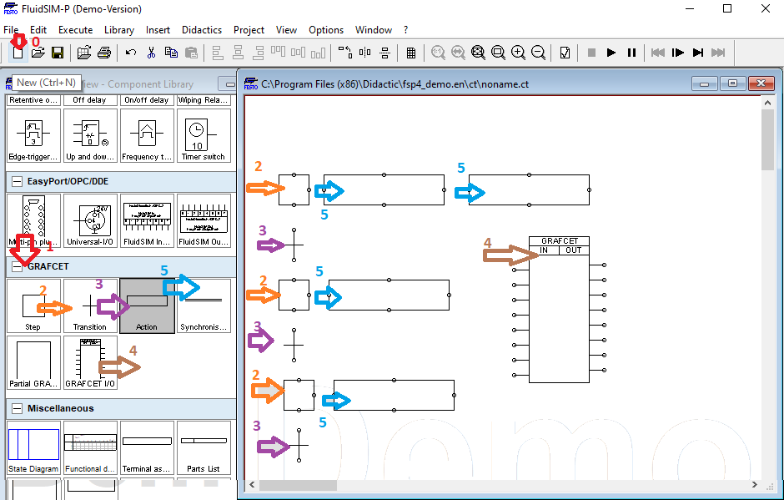

**По пунктам же?**

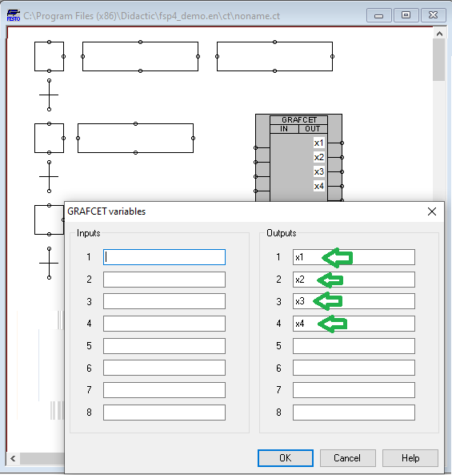

**Вводим переменные выходные!**

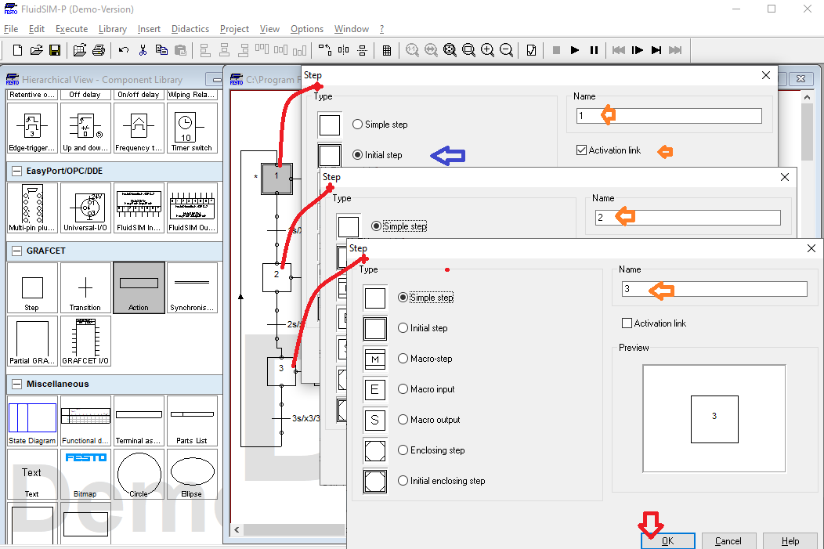

**Настроим шаги.**

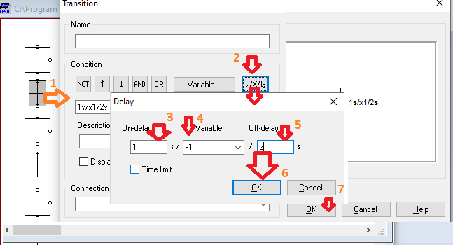

**По пуктам.**

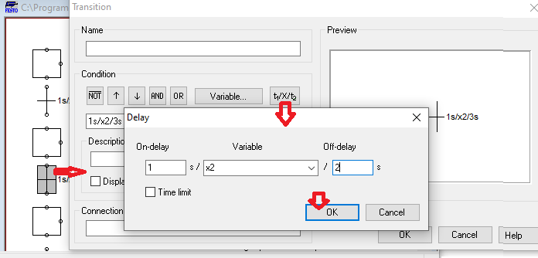

**Тоже!**

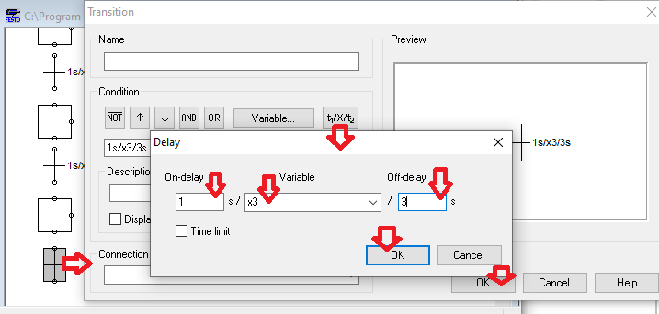

**Тоже !**

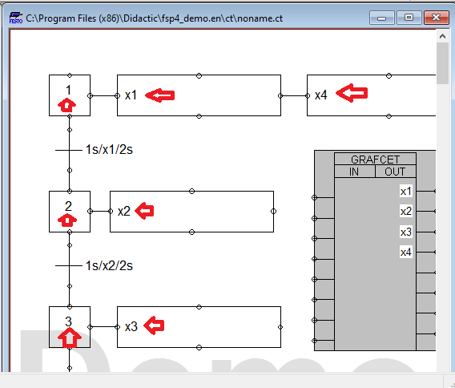

**Укажем имена и переменные. Ка указано ниже примерно.**

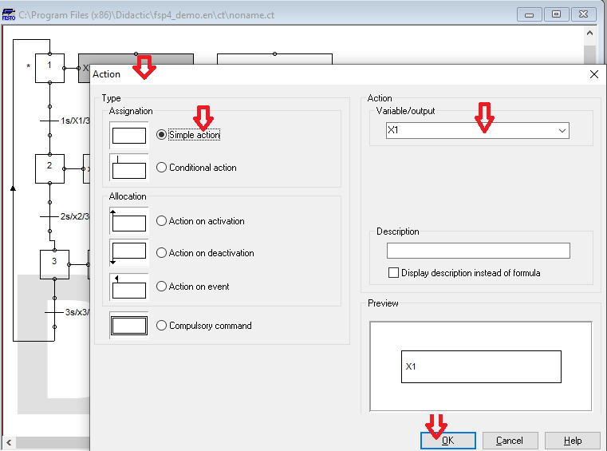

Согласно пунктам.

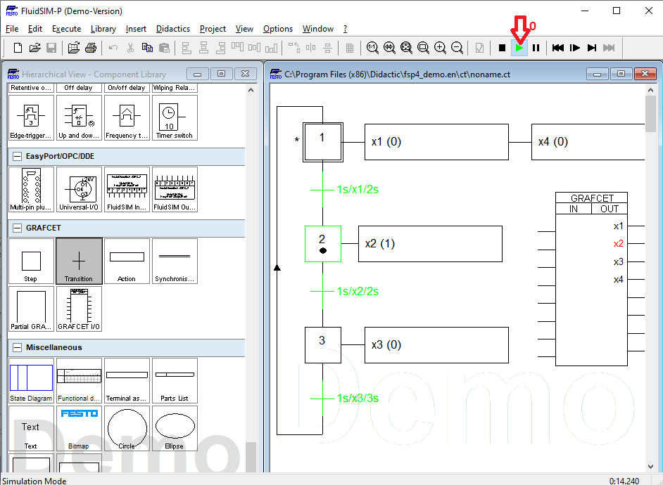

**По пунктам. Смотрим!**

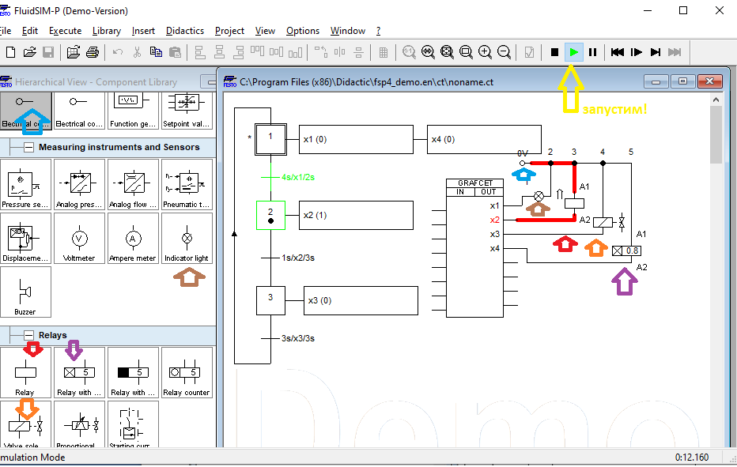

Доработаем же? Схему?

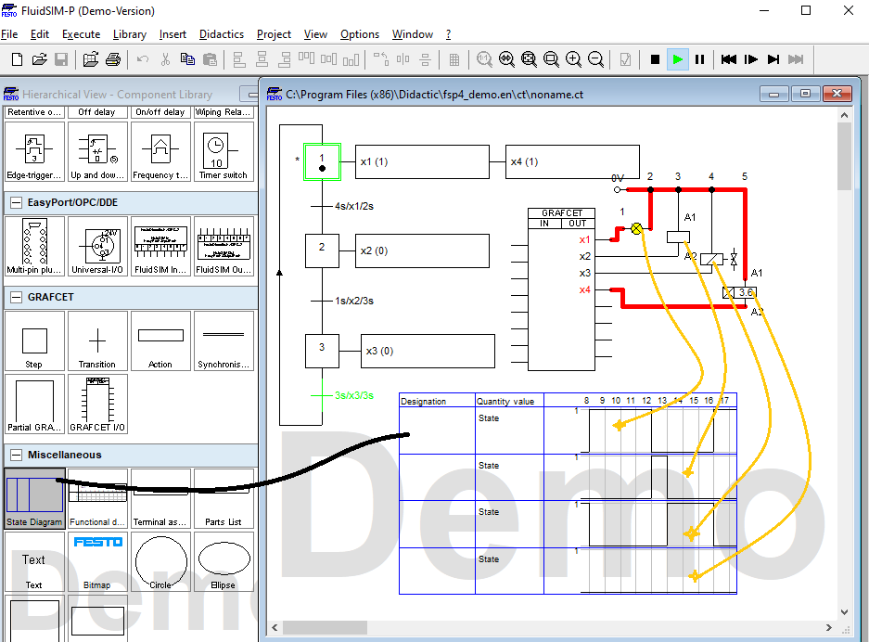согласно пунктам. Создадим аналитическую диаграмму.

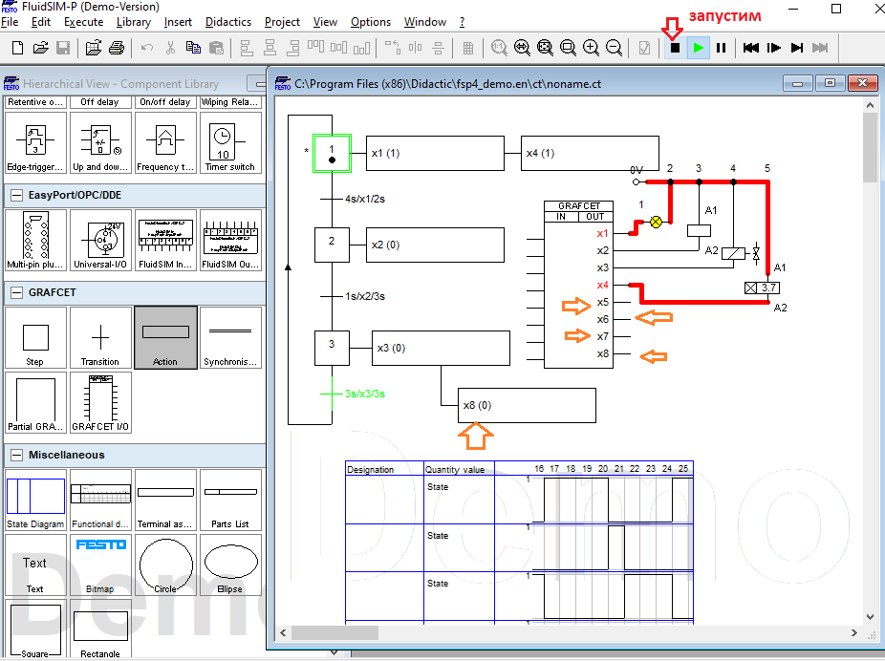

Доработаем схему . Согласно пунктам. Вводим x5.x6.x7.x8. ЗАПУСТИМ!

**Контрольные вопросы:**

1. Как обеспечить снижение скорости нарастания сигнала - воздействия
2. Как обеспечить скорость уменьшения сигнала – воздействия
3. Для чего нужен дроссель
4. Для чего нужен клапан сброса
5. Какие устойства отвечают за уменьшения влаги и пыли в пневмосистеме
6. Какие устройства отвечают за снижение грязи в гидросистеме.?
7. Температура влияет на уровень давления?
8. Недосттаток пневмостистем основной?

**Итоговый пункт задания.**

**Организуйте по таблицам**

Таблица 1/0 Ну если сие не осилить , то тогда воще…. Подсоедините и оцените. Даже туп препод на такое вразумел, а вы же нормальны и генияльны , чо не смогете? Надо чтобы они еще зробили же!

|  |  |  |  |  |
| --- | --- | --- | --- | --- |
| Вариант | Задания 1 к x5 | Задание 2 к х6 | Задание 3 к х7 | Задание 4 х8 |
| 1 |  |  |  |  |
| 2 |  |  |  |  |
| 3 |  |  |  |  |
| 4 |  |  |  |  |
| 5 |  |  |  |  |
| 6 |  |  |  |  |
| 7 |  |  |  |  |
| 8 |  |  |  |  |
| 9 |  |  |  |  |
| 10 |  |  |  |  |
| 11 |  |  |  |  |

Таблица 1/2 Ну если сие не осилить , то тогда воще…. Подсоедините и оцените. Даже туп препод на такое вразумел, а вы же нормальны и генияльны , чо не смогете? Надо чтобы они еще зробили же!

|  |  |  |  |  |
| --- | --- | --- | --- | --- |
| Вариант | Задания 1 к x5 | Задание 2 к х6 | Задание 3 к х7 | Задание 4 х8 |
| 22 |  |  |  |  |
| 12 |  |  |  |  |
| 13 |  |  |  |  |
| 14 |  |  |  |  |
| 15 |  |  |  |  |
| 16 |  |  |  |  |
| 17 |  |  |  |  |
| 18 |  |  |  |  |
| 19 |  |  |  |  |
| 20 |  |  |  |  |
| 21 |  |  |  |  |